Упражнение 77. Игра "Сделай так же"
Варианты заданий в этой игре могут быть различными. Например, учитель ставит на стол пирамидку, кольца которой надеты в порядке возрастания их размеров (сверху вниз). Детям предлагается собрать такую же пирамидку.
Можно предложить сложить из имеющихся у детей геометрических фигур несложные узоры или рисунки, например:
а) квадрат из треугольников по заданному образцу
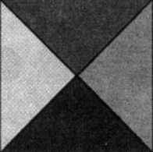
б) елочку из треугольников
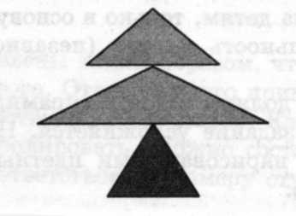
в) узор из геометрических фигур
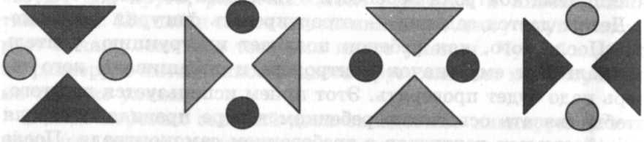
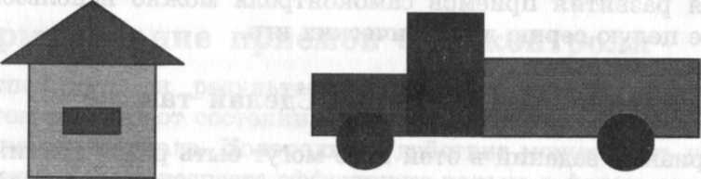
д) разложить геометрические фигуры в заданном порядке
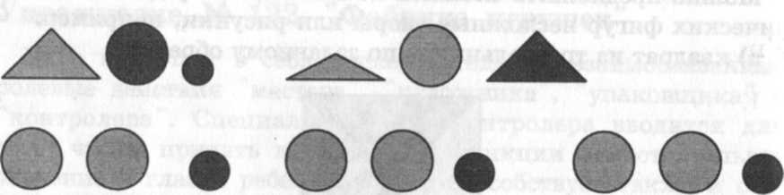
Задания легко видоизменяются. Например, задание с пирамидкой: учитель ставит пирамидку с пятью кольцами различного цвета, набранными в определенном порядке. Игрушка уже хорошо знакома детям, только в основу сбора теперь кладется последовательность цветов (независимо от размеров колец).
Каждый ребенок должен собрать пирамидку в соответствии с образцом. Затем задание усложняется. Например, ученику дается карточка с нарисованными цветными кольцами и с учетом их размеров:
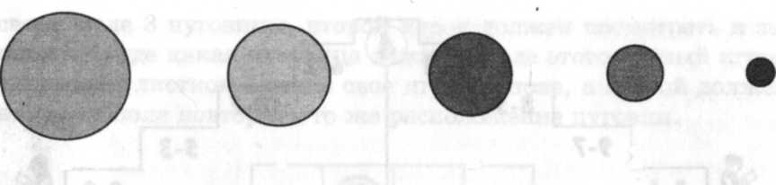
5 1 3 2 4
Ребенок должен надеть кольца в соответствии с образцом и написать на карточке, каким по счету было кольцо каждого цвета, считая сверху и снизу. Это же задание усложняется. Каждому ученику дается карточка с нарисованными незакрашенными кружочками. Ученики должны их закрасить, ориентируясь на образец:
5 — красный 4 — синий 3 — желтый 2 — коричневый 1 — черный
Выполнив работу, ученики самостоятельно проверяют ее по образцу.

